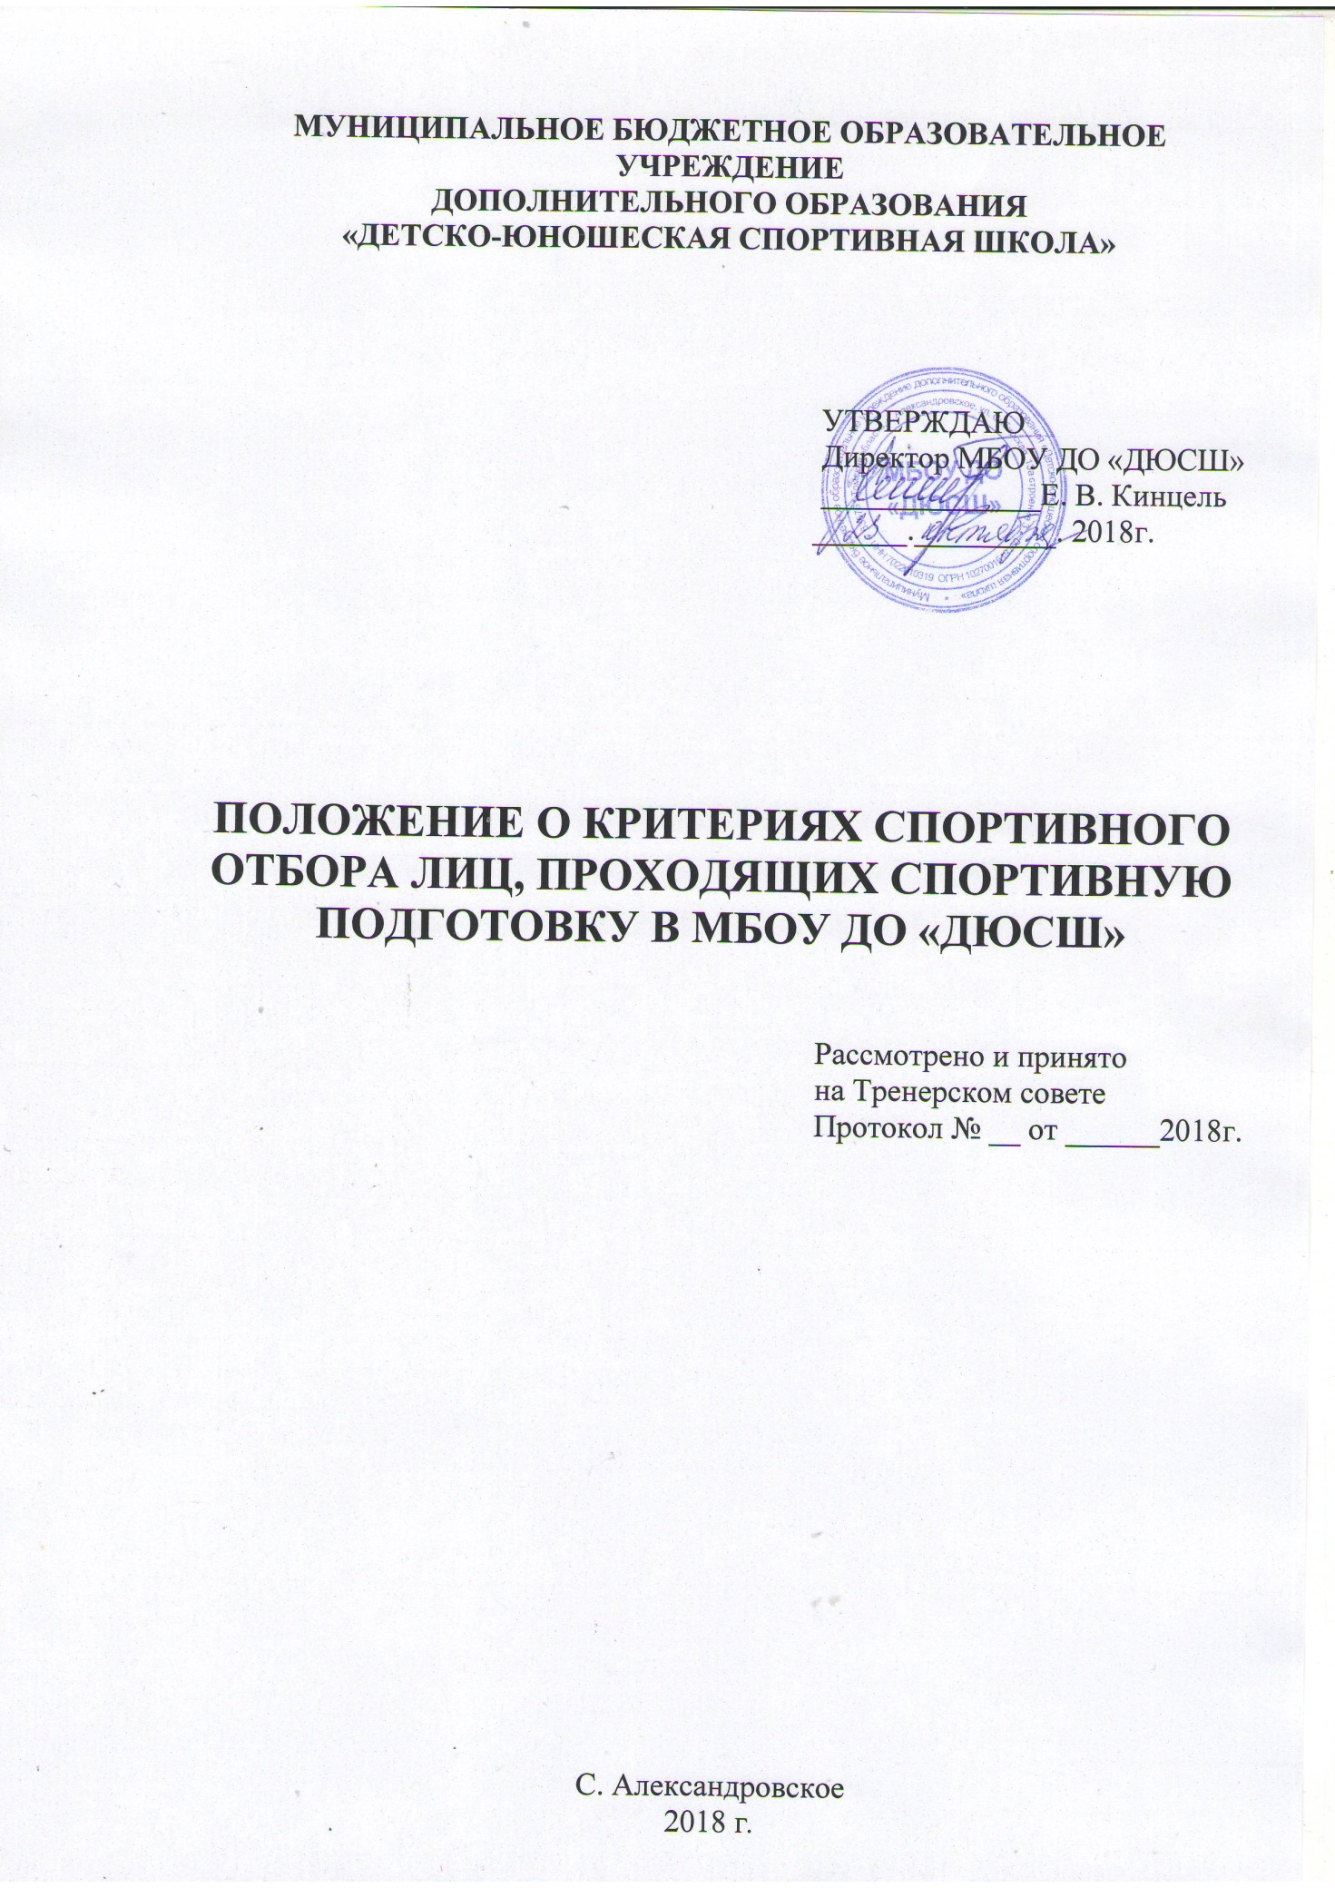

МУНИЦИПАЛЬНОЕ БЮДЖЕТНОЕ ОБРАЗОВАТЕЛЬНОЕ УЧРЕЖДЕНИЕ
ДОПОЛНИТЕЛЬНОГО ОБРАЗОВАНИЯ
«ДЕТСКО-ЮНОШЕСКАЯ СПОРТИВНАЯ ШКОЛА»

УТВЕРЖДАЮ
Директор МБОУ ДО «ДЮСШ»
______________Е. В. Кинцель
______._________. 2018г.

ПОЛОЖЕНИЕ О КРИТЕРИЯХ СПОРТИВНОГО ОТБОРА ЛИЦ, ПРОХОДЯЩИХ СПОРТИВНУЮ ПОДГОТОВКУ В МБОУ ДО «ДЮСШ»

Рассмотрено и принято
на Тренерском совете
Протокол № 3 от 23.10. 2018г.

С. Александровское
2018 г.
- Общие положения
Для обеспечения этапов спортивной подготовки МБОУ ДО «ДЮСШ» с. Александровского Томской области (далее - Учреждение) использует систему спортивного отбора, представляющую собой целевой поиск и определение состава перспективных спортсменов для достижения высоких спортивных результатов.
Спортивный отбор — это комплекс мероприятий, позволяющих определить высокую степень предрасположенности (одаренности) ребенка к тому или иному роду спортивной деятельности.
Система спортивного отбора включает:
- массовый просмотр и тестирование детей с целью ориентирования их на занятия спортом;
- отбор перспективных юных спортсменов для комплектования групп спортивной подготовки;
- просмотр и отбор перспективных юных спортсменов на тренировочных мероприятиях (сборах, соревнованиях).
Спортивный отбор – длительный, многоступенчатый процесс, который может быть эффективным лишь в том случае, если на всех этапах многолетней подготовки спортсмена обеспечена комплексная методика оценки его личности, предполагающая использование различных методов исследования (педагогических, медико-биологических, психологических, социологических и др.).
Педагогические методы позволяют оценивать уровень развития физических качеств, координационных способностей и спортивно-технического мастерства юных спортсменов.
На основе медико-биологических методов выявляются морфофункциональные особенности, уровень физического развития, состояние анализаторных систем организма спортсмена и состояние его здоровья.
С помощью психологических методов определяются особенности психики спортсмена, оказывающие влияние на решение индивидуальных и коллективных задач в ходе спортивной борьбы, а также оценивается психологическая совместимость спортсменов при решении задач, поставленных перед спортивной командой.
Социологические методы позволяют получить данные о спортивных интересах детей, раскрыть причинно-следственные связи формирования мотиваций к длительным занятиям спортом и высоким спортивным достижениям.
Спортивная ориентация — система организационно-методических мероприятий, позволяющих наметить направление специализации юного спортсмена.
Спортивная ориентация исходит из оценки возможностей конкретного человека, на основе которой производится выбор наиболее подходящей для него спортивной деятельности.
Выбрать для каждого занимающегося вид спортивной деятельности — задача спортивной ориентации; отобрать наиболее пригодных, исходя из требований вида спорта — задача спортивного отбора.
Способности — это совокупность качеств личности, соответствующая объективным условиям и требованиям к определенной деятельности и обеспечивающая успешное ее выполнение. В спорте имеют значение как общие способности (обеспечивающие относительную легкость в овладении знаниями, умениями, навыками и продуктивность в различных видах деятельности), так и специальные способности (необходимые для достижения высоких результатов в конкретном виде спорта).
Спортивные способности во многом зависят от наследственно обусловленных задатков, которые отличаются стабильностью, консервативностью. Поэтому при прогнозировании спортивных способностей следует обращать внимание, прежде всего на те относительно мало изменчивые признаки, которые обусловливают успешность будущей спортивной деятельности. Поскольку роль наследственно обусловленных признаков максимально раскрывается при предъявлении к организму занимающегося высоких требований, то при оценке деятельности юного спортсмена необходимо ориентироваться на уровень высших достижений.
Наряду с изучением консервативных признаков прогноз спортивных способностей предполагает выявление тех показателей, которые могут существенно изменяться под влиянием тренировки. При этом для повышения степени точности прогноза необходимо принимать во внимание, как темпы роста показателей, так и их исходный уровень. В связи с гетерохронностью развития отдельных функций и качественных особенностей имеют место определенные различия в структуре проявления способностей спортсменов в разные возрастные периоды.

2. Порядок и критерии отбора

Спортивный отбор входит в систему многолетней подготовки спортсменов на всех ее этапах и состоит из трех уровней:
На первом этапе отбора проводится массовый просмотр детей 8—10 лет с целью их ориентации на занятия избранным видом спорта. В группы начальной подготовки учреждения принимаются дети в соответствии с возрастом, определенным для данного вида спорта.
Критериями спортивной ориентации являются рекомендации учителя физической культуры, данные медицинского обследования, антропометрические измерения и их оценка с позиций перспективы.
Спортивная практика свидетельствует о том, что на первом этапе далеко не всегда можно выявить идеальный тип детей, сочетающих морфологические, функциональные и психические качества, необходимые для дальнейшей специализации в футболе. Существенные индивидуальные различия в биологическом развитии начинающих значительно затрудняют эту задачу. Поэтому данные, полученные на этом этапе отбора, следует использовать как ориентировочные.
На втором этапе отбора выявляются одаренные в спортивном отношении дети школьного возраста для комплектования тренировочных групп.
Отбор проводится в течение последнего года обучения в группах начальной подготовки
На этом этапе тренер исследует:
- уровень развития физических качеств, оценивает исходные показатели для прогноза спортивных достижений;
- врожденные задатки (строение тела, свойства нервно-мышечного аппарата, особенности высшей нервной деятельности);
- общие способности (трудолюбие, работоспособность, интересы);
- биологический возраст ребенка, антропометрические измерения. Акцент при спортивном отборе на детей-акселератов не всегда целесообразен. Нередко подростки с замедленными темпами индивидуального развития более способны, но их одаренность проявится позднее, их зона наилучшего роста наступает позже;
- наследственные признаки, генетические фактор;
- выполнение контрольно-переводных нормативов;
- темпы прироста спортивных результатов.
В ходе второго этапа отбора осуществляется систематическое изучение каждого спортсмена с целью окончательного определения его индивидуальной спортивной специализации. В это время проводятся педагогические наблюдения, контрольные испытания, медико-биологические и психологические исследования с целью дальнейшего определения сильных и слабых сторон подготовленности спортсменов. На основе анализа результатов обследования окончательно решается вопрос об индивидуальной спортивной ориентации занимающегося.
Основными методами отбора на данном этапе являются антропометрические обследования, медико-биологические исследования, педагогические наблюдения, контрольные испытания (тесты), психологические и социологические обследования.
Антропометрические обследования позволяют определить, на сколько кандидаты для зачисления в тренировочные группы соответствуют тому морфотипу, который характерен для выдающихся представителем данного вида спорта. В спортивной практике выработались определенные представления о морфотипах спортсменов (рост, масса тела, тип телосложения и т.п.).
Медико-биологические исследования дают оценку состоянию здоровья, физическому развитию, физической подготовленности спортсменов. В процессе медико-биологических исследований особое внимание обращается на продолжительность и качество восстановительных процессов в организме детей после выполнения значительных тренировочных нагрузок. Врачебное обследование необходимо и для того, чтобы в каждом случае уточнить, в каких лечебно-профилактических мероприятиях нуждаются спортсмены.
Контрольные испытания (тесты) позволяют судить о наличии необходимых физических качествах и способностях индивида для успешной специализации. Среди физических качеств и способностей, определяющих достижение высоких спортивных результатов, существуют так называемые консервативные, генетически обусловленные качества и способности, которые с большим трудом поддаются развитию и совершенствованию в процессе тренировки. Эти физические качества и способности имеют важное прогностическое значение при отборе детей и подростков в тренировочные группы учреждения. К их числу следует отнести быстроту, относительную силу, некоторые антропометрические показатели (строение и пропорции тела), способность к максимальному потреблению кислорода, экономичность функционирования вегетативных систем организма, некоторые психические особенности личности спортсмена.
В системе отбора контрольные испытания должны проводиться с таким расчетом, чтобы определить не столько то, что уже умеет делать спортсмен, а то, что он сможет сделать в дальнейшем, т.е. выявить его способности к решению двигательных задач, проявлению двигательного творчества, умению управлять своими движениями. Одноразовые контрольные испытания в подавляющем большинстве случаев говорят лишь о сегодняшней готовности кандидата выполнить предложенный ему набор тестов и очень мало о его перспективных возможностях. А потенциальный спортивный результат спортсмена зависит не столько от исходного уровня физических качеств, сколько от темпов прироста этих качеств в процессе специальной тренировки. Именно темпы прироста свидетельствуют о способности или неспособности спортсмена к обучению в том или ином виде деятельности.
Психологические обследования позволяют оценить проявление таких качеств, как активность и упорство в спортивной борьбе, самостоятельность, целеустремленность, спортивное трудолюбие, способность мобилизоваться во время соревнований и т.п.
Сила, подвижность и уравновешенность нервных процессов являются в значительной мере природными свойствами центральной нервной системы человека. Они с большим трудом поддаются совершенствованию в процессе многолетней тренировки. Особое взимание обращается на проявление у спортсменов самостоятельности, решительности, целеустремленности, способности мобилизовать себя на проявление максимальных усилий в соревновании, реакцию на неудачное выступление в нем, активность и упорство в спортивной борьбе, способность максимально проявить свои волевые качества в игре и др. Учитывается также спортивное трудолюбие.
С целью выявления волевых качеств у спортсмена целесообразно давать контрольные задания, лучше в соревновательной форме. Показателем интенсивности проявления волевых усилий спортсмена служит успешное выполнение упражнений с кратковременным напряжением, показателем настойчивости — выполнение относительно сложных в координационном отношении упражнений для освоения специальных упражнений и т.п. Следует подчеркнуть необходимость всестороннего изучения личности, а не отдельных его способностей. Поэтому их оценка должна даваться в процессе тренировки, соревнований.
Социологические обследования выявляют интересы детей и подростков к занятиям избранным видом спорта, эффективные средства и методы формирования этих интересов, формы соответствующей разъяснительной и агитационной работы среди детей школьного возраста.
Окончательное решение о привлечении детей к занятиям тем или иным видом спорта должно основываться на комплексной оценке всех перечисленных данных, а не на учете какого-либо одного или двух показателей. Особая важность комплексного подхода на первых этапах отбора обусловлена тем, что спортивный результат здесь практически не несет информации о перспективности юного спортсмена. Процесс отбора тесно связан с этапами спортивной подготовки и особенностями вида спорта (возраст начала занятий, возраст углубленной специализации в избранном виде спорта, классификационные нормативы и т.д.).
На третьем этапе отбора с целью поиска перспективных спортсменов комплектуются группы совершенствования спортивного мастерства. Отбор спортсменов осуществляется на основе учета двигательного потенциала, дальнейшего развития физических качеств, совершенствования функциональных возможностей организма спортсмена, освоения новых двигательных навыков, способности к перенесению высоких тренировочных нагрузок, психической устойчивости спортсмена в соревнованиях.
На данном этапе отбора учитываются следующие компоненты: уровень специальной физической подготовленности; уровень спортивно-технической подготовленности; уровень тактической подготовленности; уровень психической подготовленности; состояние здоровья.
По итогам соревнований тренерский совет ДЮСШ определяет контингент спортсменов, индивидуальные показатели которых соответствуют зачислению в состав кандидатов в спортивную сборную ДЮСШ.
Основной формой отбора кандидатов в сборные команды страны служат спортивные соревнования. При этом учитываются не только сегодняшние спортивные результаты, но и их динамика на протяжении двух-трех последних лет, динамика результатов в течение текущего года, стаж регулярных занятий спортом, соответствие основных компонентов физической подготовленности и физического развития требованиям данного вида спорта на уровне результатов мастера спорта международного класса.
Учреждение устанавливает следующие требования к результатам реализации программ спортивной подготовки на каждом из этапов спортивной подготовки:
На этапе начальной подготовки:
- формирование устойчивого интереса к занятиям спортом;
- формирование широкого круга двигательных умений и навыков;
- освоение основ техники по виду спорта;
- всестороннее гармоничное развитие физических качеств;
- укрепление здоровья спортсменов;
- отбор перспективных юных спортсменов для дальнейших занятий по виду спорта.
На тренировочном этапе:
- повышение уровня общей и специальной физической, технической, тактической и психологической подготовки;
- приобретение опыта и достижение стабильности выступлений на официальных спортивных соревнованиях;
- формирование спортивной мотивации;
- укрепление здоровья спортсменов.
На этапе совершенствования спортивного мастерства:
- повышение функциональных возможностей организма спортсменов;
- совершенствование общих и специальных физических качеств, технической, тактической и психологической подготовки;
- стабильность демонстраций высоких спортивных результатов на региональных и всероссийских официальных спортивных соревнованиях;
- поддержание высокого уровня спортивной мотивации;
- сохранение здоровья спортсменов.
Выполнение требований, предъявляемые к уровню физических (двигательных) способностей и к психологическим качествам поступающих в Учреждение по каждому этапу спортивной подготовки (приложение 1) дает основание для перевода спортсмена на следующий этап спортивной подготовки. Спортсменам, не выполнившим предъявляемые требования, предоставляется возможность продолжить спортивную подготовку на том же этапе спортивной подготовки один раз.
При выполнении зачетных требований необходимо учитывать, что физические качества и телосложение спортсмена оказывают определенное влияние на показатели результативности (таблица 1).
Таблица 1
Влияние физических качеств и телосложения
на результативность по видам спорта

Физические качества и телосложение | Уровень влияния
ЛЫЖНЫЕ ГОНКИ
Скоростные способности | 3
Мышечная сила | 2
Вестибулярная устойчивость | 3
Выносливость | 2
Гибкость | 1
Координационные способности | 3
Телосложение | 1

Условные обозначения:
3 - значительное влияние;
2 - среднее влияние;
1 - незначительное влияние.

3. Заключительные положения

Принципы, которые необходимо соблюдать при отборе спортсменов:
- общая гласность (всем заинтересованным лицам должны быть известны критерии отбора, сроки завершения отбора и сроки объявления решения);
- обеспечение равных возможностей для всех претендентов на звание кандидатов в сборную команду (система привлечения спортсменов к участию в тренировочных сборах, допуска к соревнованиям, система проведения самих соревнований);
- стимуляция спортсменов к достижению высоких результатов (спортсмен должен стремиться показать наивысшие результаты в главных соревнованиях тренировочного года);
- особую значимость при отборе кандидатов в сборные команды приобретают нравственные качества, которые характеризуются уровнем моральной, интеллектуальной, эстетической и волевой подготовленности.

Приложение 1

Комплексы контрольных упражнений

ЛЫЖНЫЕ ГОНКИ
Нормативы общей физической и специальной физической подготовки
для зачисления в группы на этапе начальной подготовки

Развиваемое  физическое качество | Контрольные упражнения (тесты)
 | юноши | девушки
Быстрота | Бег на 30 м (не более 6,0 с) | Бег 30 м (не более 6,5 с)
Координация | Челночный бег 6х5 м  (не более 12 с) | Челночный бег 6х5 м  (не более 13,5 с)
Скоростно-силовые качества | Прыжок в длину с места  (не менее 165 см) | Прыжок в длину с места (не менее 152 см)
 | Метание набивного мяча  (не менее 2,0 м) | Метание набивного мяча  (не менее 1,8 м)

Нормативы общей физической и специальной физической подготовки для зачисления в группы на тренировочном этапе

Развиваемое физическое качество | Контрольные упражнения (тесты)
 | юноши | девушки
Быстрота | Бег на 30 м (не более 5,1 с) | Бег 30 м (не более 5,9 с)
Координация | Прыжки боком через гимнастическую скамейку за  30 с (не менее 16 раз) | Прыжки боком через гимнастическую скамейку за 30 с (не менее 12 раз)
 | Челночный бег 6х5  (не более11 с) | Челночный бег 6х5  (не более 12 с)
Скоростно-силовые качества | Прыжок в длину с места  (не менее 195 см) | Прыжок в длину с места (не менее 185 см)
 | Метание набивного мяча  (не менее 3,0 м) | Метание набивного мяча  (не менее 2,5 м)
Скоростная выносливость | Бег 400 м  (не более 1 мин. 20 с) | Бег 400 м  (не более 1 мин. 50 с)
Техническое мастерство | Обязательная техническая программа | Обязательная техническая программа

